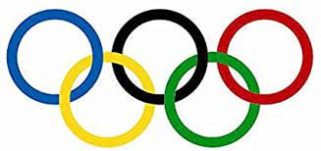

photo

Nom :
Prénom :

Date de naissance :
Lieu de naissance :

Discipline sportive :

Médailles olympiques :

Palmarès (autres titres / médailles) :

« Plus vite, plus haut, plus fort – ensemble »

